小矢部市空き家相談会
≪空き家でお困りの方へ≫

小矢部市では、市内にある空き家の所有者や管理者、空き家等で困っておられる方々を対象にして、空き家に関するさまざま相談に対してワンストップで応じるため、不動産・法務・建築などの専門家による無料相談会を開催します。
「空き家をどうすればいいか、わからない…」そんな皆様方の相談内容に応じた、きめ細やかなアドバイスが受けられますので、ぜひこの機会にご活用ください。
【日時】 偶数月の第4木曜日 午後１時30分から４時30分まで
令和5年度の相談会実施予定日
令和5年 | ４月27日 | ６月22日
 | ８月24日 | 10月26日
 | 12月28日
令和6年 | 2月22日
【場所】 小矢部市総合保健福祉センター ※都合により変更になる場合があります。
【対象】 ・市内にある空き家等の所有者又は管理者の方
・空き家等でお悩みの方
【相談料】 無料
【専門相談員】
≪不動産≫…（公社）富山県宅地建物取引業協会
≪法務≫……………富山県司法書士会、富山県土地家屋調査士会
≪建 築≫…（公社）富山県建築士会
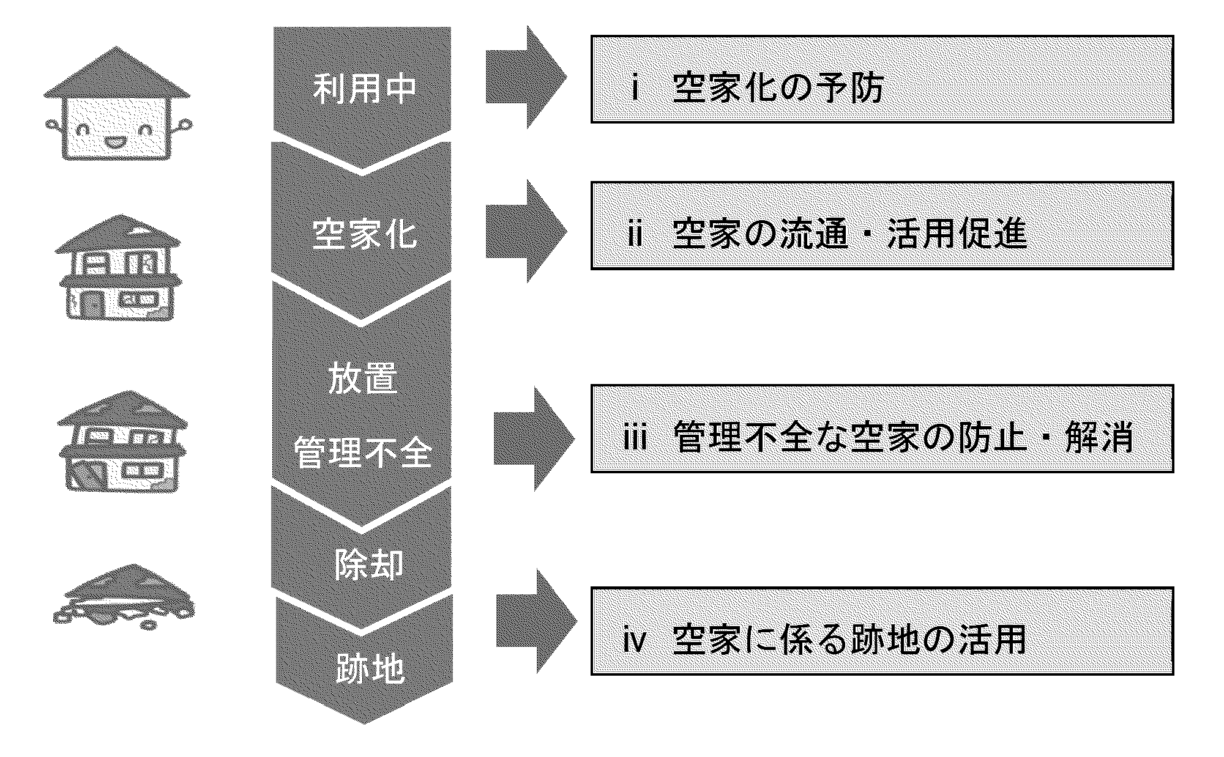
【事前相談などお問合せ先】 小矢部市役所 ４階 都市建設課
〒932-8611 小矢部市本町１番１号
℡ 0766-67-1760 Fax 0766-67-1452
※裏面の「ご相談シート」を事前に送付いただくか、相談会当日に
お持ちいただければスムーズに相談が進みます。

小矢部市空き家相談会
ご相談シート FAX 0766-67-1452
toshikei@city.oyabe.lg.jp
お問い合わせのみでも結構ですので、お気軽にご連絡ください。
必須事項をご記入の上、相談会当日にお持ちいただくか、FAXで送信下さい。
メールでも受け付けています。
（ふ り が な）
お 名 前
電 話 番 号 |  | 携帯 自宅
ご 住 所
空家・空地 | ご 住 所
 | 所 有 者
≪ご相談の内容などをご記入ください≫
【個人情報の取り扱いについて】
ご記入いただいた個人情報は、ご相談やお問い合わせに対応させていただく目的で、ご連絡・ご案内のために利用させていただきます。また、個人が特定できないように加工した上で、各種資料・報告書等の情報として利用させていただく場合がございます。その旨をご同意いただいたうえでご連絡いただきますようお願い申し上げます。

